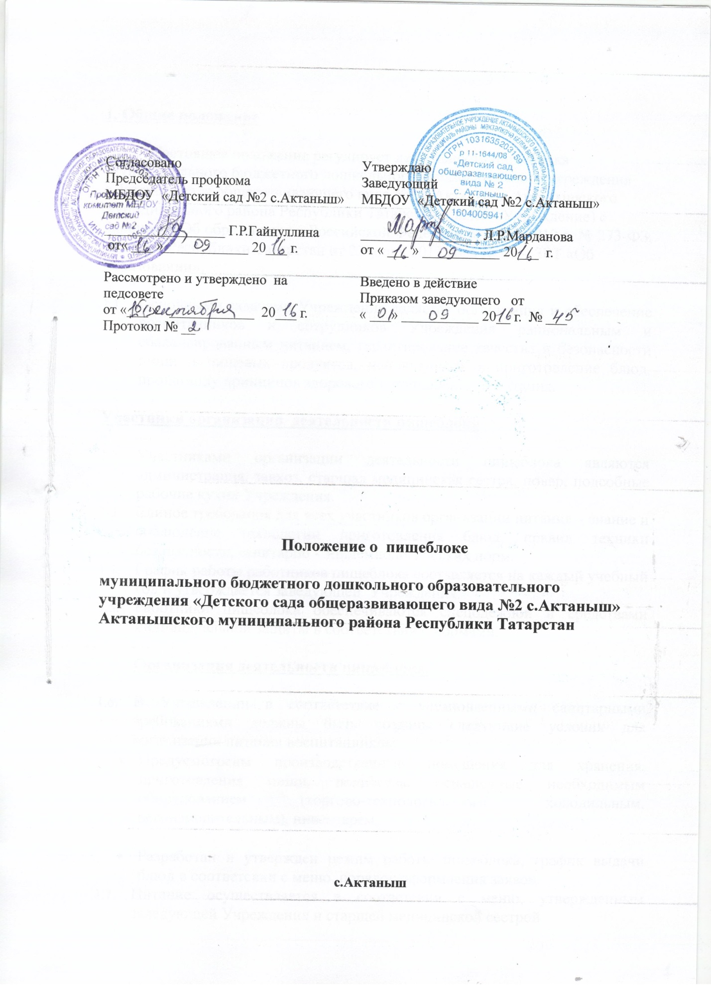

1. Общие положение

Настоящее положение регулирует деятельность пищеблока Муниципального бюджетного дошкольного образовательного учреждения «Детского сада общеразвивающего вида №2 с.Актаныш» Актанышского муниципального района Республики Татарстан (далее - Учреждение) с Законом «Об образовании в Российской Федерации» 29.12.2012 г. № 273-ФЗ, Законом Республики Татарстан от 22 июля 2013 года № 68 – ЗРТ «Об образовании».

  - Основными задачами Учреждения является организация и обеспечение воспитанников и сотрудников Учреждения рациональным и сбалансированным питанием, гарантирование качества и безопасности пищи и пищевых продуктов, используемых в приготовление блюд, пропаганду принципов здорового и полноценного питания.

Участники организации деятельности пищеблока

  - Участниками организации деятельности пищеблока являются администрация, завхоз, старшая медицинская сестра, повар, подсобные рабочие кухни Учреждения.
  - Единое требования для всех участников организации питания – знание и соблюдение технологии приготовления блюд, правил техники безопасности, санитарно - эпидемиологических норм.
  - График работы работников пищеблока составляется на каждый учебный год и утверждается заведующей Учреждения.
  - Работники пищеблока обеспечиваются спецодеждой и средствами индивидуальной защиты в соответствии с нормами.

Организация деятельности пищеблока.

  - В Учреждении в соответствие с установленными санитарными требованиями должны быть созданы следующие условия для организации питания воспитанников:
- Предусмотрены производственные помещения для хранения, приготовления пищи, полностью оснащенные необходимым оборудованием (торгово-технологическим, холодильным, весоизмерительным), инвентарем;

- Разработан и утвержден режим работы пищеблока, график выдачи блюд в соответсвии с меню, порядок оформления заявок.
  - Питание осуществляется в соответсвии с меню, утвержденным заведующей Учреждения и старшей медицинской сестрой.
  - На основании меню-требования выписываются продукты со склада.
  - Контроль за качеством, разнообразие блюд, закладка продуктов питния, соблюдение правил кулинарной обработки, соблюдение норм выхода блюд, контроль вкусовых качеств пищи, санитарное состояние пищеблока, правильность хранения, соблюдения сроков реализации продуктов возлагается на старшую медицинскую сестру и бракеражную комиссию.
  - Результаты проверок качества пищи технологических режимов, соблюдения рецептур ежедневно заносится в бракеражный журнал.
  - Функционирование пищеблока возможно при наличии:
- Положения о пищеблоке;
- Заключения надзорных органов о соответствии помещения пищеблока санитарно-эпидемиалагическим требованиям;
- Примерного десятидневного меню согласованного с Роспотребнадзором.
  - В компетенцию руководителя Учреждения по организации деятельности пищеблока входит:
- Комплектование пищеблока квалифицированными кадрами;
- При поступлении на работу все работники пищеблока проходят вводный инструктаж по охране труда, с оформлением необходимых записей в журнале, знакомятся с Уставом Учреждения, Правилами внутреннего трудового распорядка, локальными актами.
- Обеспечение медицинских профилактических осмотров работниками пищеблока и обучение персонала санитарному минимуму в соответсвии с установленными строками;
- Обеспечение материально-технической базы пищеблока и своевременной организации ремонта технологического и холодильного оборудования;
- Контроль за соблюдением санитарно-эпидемиологических требований;
- Заключение договоров на поставку продуктов питания;
- Ежемесячный анализ выполнения норм питания;
3.9. Ответственность за функцианирование пищеблока в соотвествии с требованиями санитарных правил и норм несет руководитель Учреждения.



